Кышкы урманга сәяхәт
Утранчылар төркемендә комплекслы шөгыль конспекты

Максат: балаларның бездə кышлаучы кошлар турында белемнәрен киңәйтү, ныгыту; аларны танырга, табышмаклар әйтергә, пластилин һәм табигый материал белән пөхтә эшләргә өйрәтү.

Тәрбия бурычы: балаларда табигатькә, тереклек ияләренә карата сак караш, шəфкатьлелек, миһербанлык хислəре тəрбиялəү.

Үстерү бурычы: балаларның игътибарын, кабул итүләрен, хәтерен, күзәтүчәнлекләрен, хәрәкәт координациясен, кул чукларының хәрәкәтчәнлеген һәм сөйләмне үстерү.

Белем бирү бурычы: кошларның табигатьне саклауга файда китерүләре турында белемнәрен арттыру, тулы җөмләләр белән җавап бирергә өйрәтү. Табигый материал кулланып кош әвәләргә өйрәтү

Белем бирү өлкәләре: аралашу, социальләштерү, танып белү, сәламәтлек, иҗади эш.

Методик алымнар һәм чаралар: психогимнастика, табышмак әйтү, сөенеч мизгеле, сорауларга җавап, әңгәмә, техник чаралар куллану, хәрәкәтле уен, эш алымнарын күрсәтү, мактау.

Алдан эшләнгән эш: балалар белән кышлаучы кошлар (песнәк, карабүрек, тукран, чыпчык) турында әңгәмә, көрән пластилин, балалар санынча нарат күркәләре, агачтан зур җимлек әзерләү, саф һавада кошларны күзәтү, кышлаучы кошлар рәсемнәрен карау, ял минуты һәм кошларны чакыру шигыре өйрәнү; эшчәнлеккә презентация әзерләү.

Җиһазлау: ноутбук, проектор, экран, нарат күркәләре, көрән һәм соры төстәге пластилин, көнбагыш орлыклары, күзләр өчен кечкенә кара мәрҗәннәр (бусинки), балалар эшләрен урнаштыру өчен җимлек.

Эшчәнлек барышы:
-Исәнмесез, балалар! Хәерле көннәр сезгә. Балалар, әйтегз әле, бүген сезнең кәефләрегез ничек? (балалар җавабы) Минем дә кәефем яхшы. Әйдәгез әле кулларны кулга тотынышып бер-беребезгә җылылык һәм яхшылык бүләк итеп елмаеп алыйк. (түгәрәктә кулга-кул тотынышу)

Бергәләшеп без басыйк,
Бик зур түгәрәк ясыйк.
Кояшның җылы нурыннан
Йөрәкләргә көч алыйк.
Татулашыйк, дуслашыйк,
Шөгылебезне башлыйк.

-Балалар, сез саф һавада йөрергә, сәяхәткә барырга яратасызмы? (балалар җавабы)
Мин сезне бүген кышкы урманга сәяхәткә барырга чакырам. Кышкы урманда без нәрсәләр күрербез икән? (балалар җавабы) Балалар, табигатьтә үз-үзеңне тотуның өч кагыйдәсен әйтегез әле. (Шаулама! Чүпләмә! Рәнҗетмә!) Әйе, дөрес. Ләкин юлга чыкканчы безгә тагын нәрсәдер эшләргә кирәк. Сез ничек уйлыйсыз, нәрсә? (балалар җавабы)
(Җавапны таба алмасалар юнәлтүче сораулар бирергә: хәзер кайсы ел фасылы? Кышын урамга чыкканда без нишлибез?)

Уен-разминка: балаларның киенү хәрәкәтләре.

Бер-бер артлы басабыз
Без урманга барабыз
Ашыкмыйча атлыйбыз
Һәм артка да калмыйбыз.
(балаларның атлап бару хәрәкәтләре. Кар шыгырдавы тавышы, экранда кышкы юл рәсеме).

Слайд алышына: кышкы урман.
- Балалар, без кая килеп чыктык? (балалар җавабы). Дөрес, балалар, без сезнең белән кышкы урманда. (Активлаштыру). Нинди матур кышкы урман! Бөтен җир йомшак ак кар белән капланган. Урманда тып-тыныч. Әйдәгез, урман тынычлыгын тыңлап карыйк әле. Тып-тыныч кына тыңлагыз. Тирән итеп урманның саф һавасын сулагыз. Урман һавасын тоярга тырышыгыз. Урман һавасы бик файдалы. Бик яхшы!

- Чү, туктагыз, мин куакта ниндидер кошларны күрәм, тавышларын да ишетәм.
(Слайд: карабүрекләр. Аларның чыркылдаган тавышлары). Балалар, сез бу кошларны таныйсызмы? (балалар җавабы). Әйе, дөрес. Балалар, ә карабүрекләрне икенче төрле балан чыпчыклары дип тә йөртәләр. Беләсезме, алар нәрсә ашарга ярата? (балалар җавабы). Әйе, алар балан һәм миләш җимешләре белән туклана. Сез монда ничә балан чыпчыгы күрәсез? (балалар җавабы). Алар нинди төстә? (балалар җавабы). Балалар, ата балан чыпчыгының гына түше кызыл, анасыныкы көрән төстә була.

(Слайд – чыршыда песнәкләр. Песнәк тавышлары) Карагыз әле чыршы агачында тагын ниндидер кошлар утыра, сез аларны таныйсызмы? (балалар җавабы).
Сез монда ничә песнәк күрәсез? (балалар җавабы). Алар нинди төстә? (балалар җавабы).
Кыш көне песнәкләр нәрсә ашый, беләсезме? (балалар җавабы).

Әйе, кыш көне песнəклəргə чи итнең маен элеп куярга була. Алар шуны чукыйлар.
- Беләсезме, бер пар песнәк кыш буена 40 төп җимеш агачын корткычлардан чистарта, миллионнарча бөҗәкләрне юк итә.

(Слайд – агачта тукраннар, тукран тукылдаган һәм кычкырган тавышлары)
(Шул ук тәртиптә тукраннар турында сөйләшү)
- Балалар, сез беләсезме тукран (дятел) агачтагы корткыч бөҗәкләрне юк итеп, агачның гомерен саклый. Шуңа күрә аны “урман докторы” дип йөртәләр. Ул, каты койрыгы белән агач кәүсәсенә терәлеп, аңа көчле тырнаклары белән ябыша. Аннары томшыгы белән агачны тук-тук чукып, бөҗәкне эзләп таба һәм теле белән эләктереп ала да ашый. Шулай итеп, үзе дә туклана, урманга да файда китерә. Тукраннар агач куышына оялый.

(Слайд – агачта чыпчык. Чыпчык чыркылдаган тавыш)
Балалар, ә бу агачтагы кошны таныйсызмы? (балалар җавабы). Нинди ул? (балалар җавабы). Балалар, миңа чыпчык бик күңелсез кебек тоела, нигә икән? (балалар җавабы).
Без аңа ничек ярдәм итә алабыз? (балалар җавабы). Мин сезгә аңа дуслар әвәләргә тәкъдим итәм.

Əй, минем кошчыккаем,
Əй, минем чыпчыккаем,
Шулкадәрле туңгансың,
Нəкъ шар кебек булгансың

Әйдә кайт безнең белән
Җылы безнең бакчабыз.
Җылытырбыз, ашатырбыз
Сиңа дуслар ясарбыз.

- Балалар, безгә очраган кошлар ничек аталалар? (балалар җавабы). Кышлаучы кошларга без ничек ярдәм итәбез? (балалар җавабы).
Кыш җиттеме - кошлар өчен
Без ашханә ачабыз:
Җимлекләр ясап эләбез,
Кошларны ашатабыз.

-Балалар, әйдәгез тизрәк кайтыйк, чыпчыкка дуслар ясыйк.

Физминутка: “Кышкы урманда” (ял минутына слайдлар күрсәтелә, балалар сүзләрен атап хәрәкәтләнәләр)

- Менә, без бакчага кайтып та җиттек, киемнәрне салабыз да өстәл артларына утырабыз
- Әйдәгез башта бармакларыбызны эшкә әзерлик.

Бармак уены:
Исәнме, якты кояш!
Исәнме, яшел агач!
Исәнме, җылы җилләр!
Исәнме, ямьле көннәр!
Яшибез тату бергә,
Бездән күп сәлам сезгә.

Әвәләү алымнарын күрсәтү (Әвәләү этаплары экранда да күрсәтелеп барыла).
- Балалар, һәрбер кошның да нәрсәләре бар? (Балалар җавабы) Дөрес әйттегез.
Гәүдә урынына без нарат күркәләрен кулланырга тәкъдим итәм.
Бер кисәк көрән пластилиннан шар формасында баш әвәлибез һәм нарат күркәсенең тупас башына беркетәбез.
Икенче кисәк көрән пластилиннан шар әвәлибез, ике уч төбе арасына куеп сытабыз (сплющиваем) һәм килеп чыккан түгәрәкне стека белән ике ярымтүгәрәккә бүләбез. Ике канат килеп чыга. Канатларны гәүдәсенә үз урынына беркетәбез.
Койрык өчен кечкенә көрән пластилин кисәге кирәк.
Томшык һәм күзләр турында да онытмыйбыз: томшык урынына көнбагыш орлыгы куябыз. Ә күзләр урынына кара кечкенә мәрҗән (бусинка) куябыз.

Әвәләү этаплары экранда да күрсәтелеп барыла.
Балалар әвәлиләр. Тәрбияче балаларга ярдәм күрсәтә: киңәшләр бирә, мактый. Күпчелек балалар әвәләгәч.
- Балалар, чыпчыкның бездә кунакта икәнен онытмадыгызмы? Ә кунакларны сыйларга кирәк. Чыпчыкларны нәрсә белән сыйларга була? (балалар җавабы, ә экранда сыйларның рәсеме). Ə хəзер, балалар, əйдəгез əле, чыпчыкларны ашарга чакырыйк.

Балалар бергə:
Килегез, кил, кошкайлар,
Сез бит безнең дускайлар.
Җимлеккә сез куныгыз,
Көн дə кунак булыгыз.

Тәрбияче балаларны ясаган чыпыклары белән алдан әзерләнгән җимлек янына чакыра. Балалар кошларны җимлеккә утырталар

Йомгаклау.

- Балалар, сез ничек уйлыйсыз, без урман кунагы - чыпчыкны сөендерә алдыкмы? (балалар җавабы) Сез үзегез шатмы? (балалар җавабы)
- Булдырдыгыз, сезнең әвәләгән чыпчыкларыгыз бик матур килеп чыкты. Безнең урман кунагына хәзер күңелсез булмас, аның хәзер дуслары күп.

- Балалар, бүген без сезнең белән кая бардык(балалар җавабы), нәрсәләр турында сөйләштек? (балалар җавабы)
- Нинди кош исемнәрен истә калдырдыгыз? (балалар җавабы)
- Тагын нәрсә эшләдек? (балалар җавабы)

- Сез бүген кошлар һәм аларның тормышы турында бик күп нәрсәләр белдегез. Балалар, минем сезгә тагын бер әйтер сүзем бар:
Кошларга таш атмагыз,
Баласын елатмагыз,
Кошлар бит – дусларыбыз
Бер үк кыерсытмагыз!

Буранлы салкын кышларда
Ярдәм итегез кошларга:
Җимлекләр сез ясагыз,
Шунда ризык салыгыз.

Ә хәзер урамга чыгыйк,
Чыпчыкларны очырыйк
Һәм башка кошларга да
Җимлеккә ризык салыйк

Поделка из шишек и пластилина - воробей, своими руками: 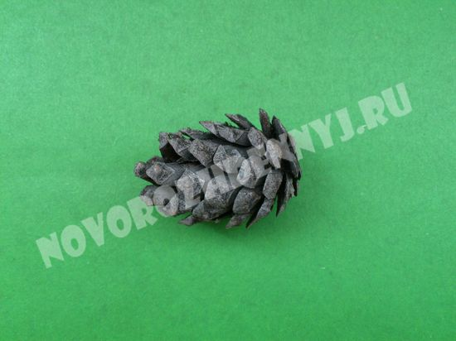1. Возьмите обычную шишку за основу птички.

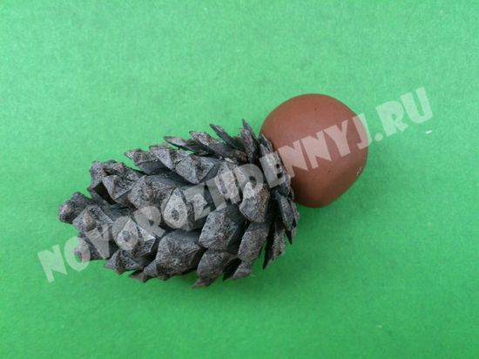
2. Прикрепите к более широкой части небольшой шарик из коричневого пластилина. Это будет голова воробья.
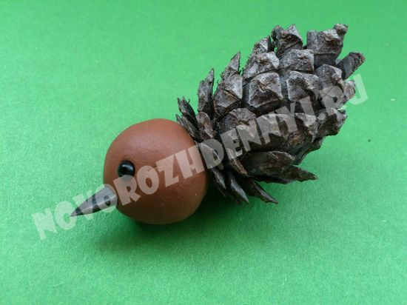
3. Вставьте вместо глаз маленькие черные бусинки, а вместо носа – черную семечку.

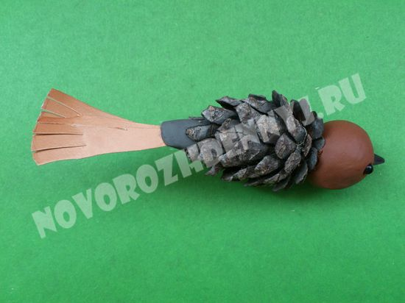
4. В противоположную часть шишки вставьте немного серого пластилина, это поможет прикрепить хвостик, вырезанный из коричневого картона.
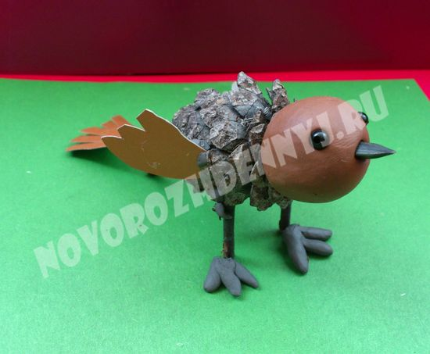

5. Аналогичным образом вставьте крылышки по бокам. Лапки воробью сделайте из небольших веточек и серого пластилина, вставьте в нижнюю часть поделки. Поделка, воробей, из шишки и пластилина, готова!

